## 习题

1．用HTML标记语言编写一个简单的网页，网页最基本的结构是（D ）。

A．<html> <head>…</head> <frame>…</frame> </html>

B．<html> <title>…</title> <body>…</body> </html>

C．<html> <title>…</title> <frame>…</frame> </html>

D．<html> <head>…</head> <body>…</body> </html>

2．创建最小的标题文本标签是（A ）。

A．<pre></pre> B．<h1></h1> C．<h6></h6> D．<b></b>

3．HTML中，设置背景颜色的代码是（A ）。

A．<body bgcolor=?> B．<body text=?> C．<body link=?> D．<body vlink=?>

4．在HTML中，下面是段落标签的是（D ）。

A．<html>…</html> B．<head>…</head>

C．<body>…</body> D．<p>…</p>

5．HTML文件中的图片标记是（B ）。

A．<a> B．<img> C．<link> D．<picture>

6．HTML文本显示状态代码中，<SUP></SUP>表示（B ）。

A．文本加注下标线 B．文本加注上标线

C．文本闪烁 D．文本或图片居中

7．创建一个位于文档内部位置的链接的代码是（A ）。

A．<a href="#NAME"></a> B．<a name="NAME"></a>

C．<a href="mailtEMAIL"></a> D．<a href="URL"></a>

8．HTML中，插入图像的HTML代码是<img src=" ">，其中src的含义是（B ）。

A．链接的地址 B．图像的路径

C．所插入图像的属性 D．以上都正确

9．设置围绕一个图像的边框的大小的标记是（ B ）。

A．<img src="name" border=?></img> B．<img src="name" border=?>

C．<img src="name" height=?> D．<img src="name" bordersize=?>

10．设置水平线高度的HTML代码是（B ）。

  A．<hr> B．<hr size=?> C．<hr width=?> D．<hr noshade>

11．HTML代码<a name="NAME"></a>表示（ C ）。

  A．创建一个超链接 B．创建一个自动发送电子邮件的链接

  C．创建一个位于文档内部的链接点 D．创建一个指向位于文档内部的链接点

## 上机指导

1．创建一个HTML文件，文件名为dangdangIndex.html，网页显示效果如图1所示。

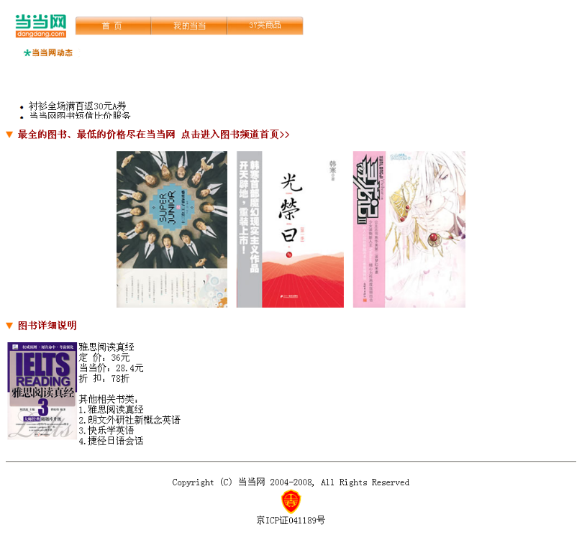

图1 上机指导第1题网页显示效果

要求如下。

（1）“首页”“我的当当”“37类商品”三个按钮链接到本页即可。

（2）要求marquee属性从下到上，高度为100，鼠标移动至上边后停止，离开后继续移动。使用无序列表内容包括：

衬衫全场满百返30元A券

当当网图书短信比价服务

发表评论，月月礼券等你拿

雀巢矿泉水“开盖赢大礼”

当当有奖问答，69元抢购！

当当玩具让利狂潮抢购中

当当购物卡，送礼好选择

（3）网页中所有的图片信息，存在images目录中。

<!DOCTYPE html>

<html lang="zh">

<head>

    <meta charset="UTF-8">

    <meta name="viewport" content="width=device-width, initial-scale=1.0">

    <title>Document</title>

    <base href="./image/">

    <style>

        .image{

            float: left;

            height: 200px;

            width: 120px;

        }

        .ddiv{

            float: left;

        }

        b{

            color: darkred;

        }

        marquee{

            width: 300px;

            height: 100px;

        }

    </style>

</head>

<body>

    <img src="./3.gif" alt=""  >

    <a href="#mj"><img src="./3-1.jpg" alt=""></a>

    <a href="#mj"><img src="./3-2.jpg" alt=""></a>

    <a href="#mj"><img src="./3-3.jpg" alt=""></a>

    <br>

    <img src="./3-1.gif" alt="">

    <br>

    <marquee behavior="" direction="up" onmouseout="this.start()" onmouseover="this.stop()">

        <ul>

            <li>衬衫全场满百返30元A券</li>

            <li>当当网图书短信比价服务</li>

            <li>发表评论，月月礼券等你拿</li>

            <li>雀巢矿泉水“开盖赢大礼”</li>

            <li>当当有奖问答，69元抢购！</li>

            <li>当当玩具让利狂潮抢购中</li>

            <li>当当购物卡，送礼好选择</li>

        </ul>

    </marquee>

    <br>

    <img src="./arrow.gif" alt="">

    <b>最全的图书、最低的价格尽在当当网 点击进入图书频道主页>></b>

    <br>

    <img src="./book1.jpg" alt="">

    <img src="./book2.jpg" alt="">

    <img src="./book3.jpg" alt="">

    <br>

    <img src="./arrow.gif" alt="">

    <b>图书详细说明</b>

    <br>

    <img class="image" src="./book4.jpg" alt="">

    <div class=".ddiv">雅思阅读真经<br>

        定 价： 36元<br>

        当当价格：28.4元<br>

        折扣：78折<br><br>

        其他相关书类：<br>

        1.雅思阅读真经<br>

        2.朗文外研社新概念英语<br>

        3.快乐学英语<br>

        4.捷径日语会话

        </div>

        <a name="mj"></a>

        <br>

        <hr>

        <center>copyright (C) 当当网 2004-2008，All Rights Reserved</center>

        <center><img src="./validate.gif" alt="" ></center>

        <center>京ICP证041189号</center>

</body>

</html>

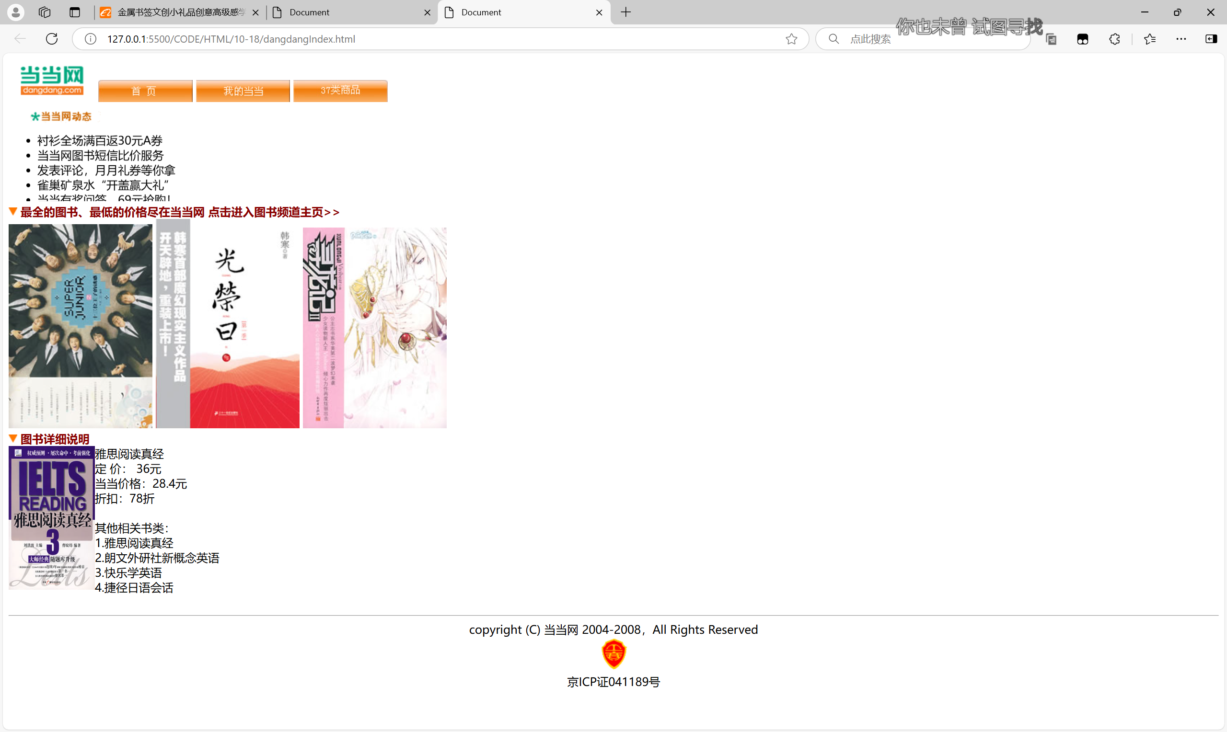

2．创建一个HTML文件，文件名为workIndex.html，网页显示效果如图2所示。

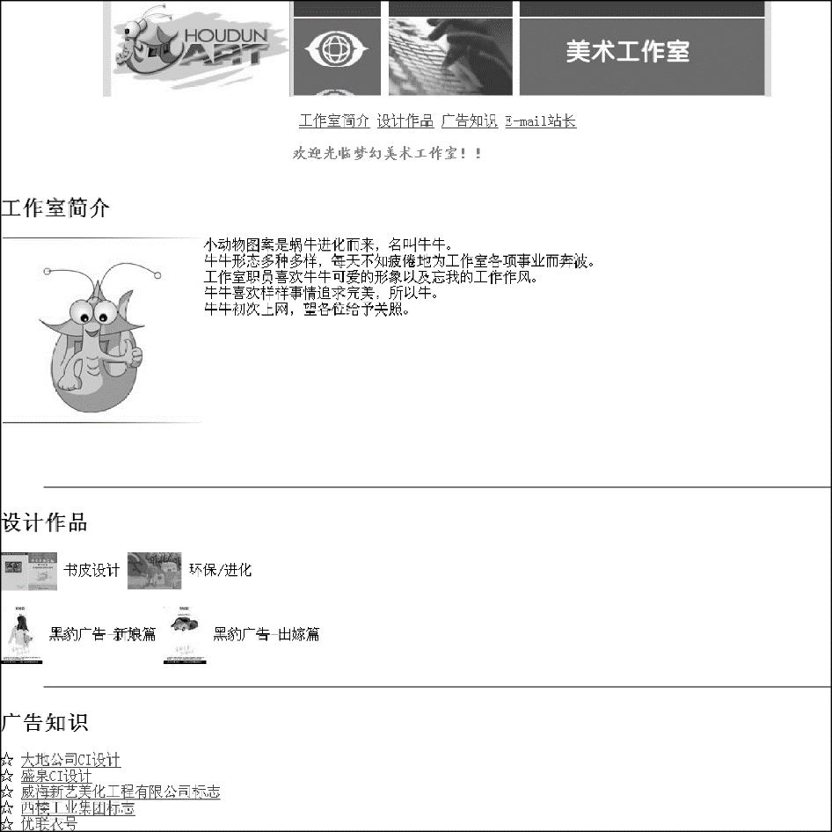

图2 上机指导第2题网页显示效果

要求如下。

（1）单击“工作室简介”跳转到“工作室简介”位置。

（2）单击“设计作品”跳转到“设计作品”位置。

（3）单击“广告知识”跳转到“广告知识”位置。

（4）单击“E-mail站长”可以给自己的某一个qq邮箱发送邮件。

（5）“欢迎光临梦幻美术工作室！！”从右向左移动，并要求来回移动，当鼠标移动上去的时候停止，鼠标移开继续移动。

（6）广告知识下的链接都链接到本页即可。

（7）网页中所有的图片信息，存在目录images中。

<!DOCTYPE html>

<html lang="zh">

<head>

    <meta charset="UTF-8">

    <meta name="viewport" content="width=device-width, initial-scale=1.0">

    <title>Document</title>

    <base href="./image/">

    <style>

        .fl_le{

            float: left;

        }

        ul{

            list-style-type:none;

        }

        hr{

            height: 2px;

            background-color: black;

            width: 96vw;

        }

    </style>

</head>

<body>

    <center><img src="./logo.jpg" alt=""><br>

    <a href="#gzsjj">工作室简介</a>

    <a href="#sjzp">设计作品</a>

    <a href="#ggzs">广告知识</a>

    <a href="mailto:buli_xli@163.com">E-mail站长</a>

    <br>

    <marquee behavior="alternate" direction="" onmouseout="this.start()" onmouseover="this.stop()" style="font-family: STXingkai;"><p>欢迎光临梦幻美术工作室！！</p></marquee>

    </center>

    <h1 id="gzsjj">工作室简介</h1>

    <img class="fl_le" src="./1.jpg" alt="">

    <div class="fl_le">

        小动物图案是蜗牛进化而来，名叫牛牛。<br>

        牛牛形态多种多样，每天不知疲倦地为工作室各项事业而奔波。<br>

        工作室职员喜欢牛牛可爱的形象以及忘我的工作作风。<br>

        牛牛喜欢样样事情追求完美，所以牛。<br>

        牛牛初次上网，望各位给予关照。

    </div>

    <div class="fl_le" style="width: 100vw;margin-top: 5vh;">

        <hr align="Right">

        <h1 id="sjzp">设计作品</h1>

        <p>

        <img src="./s1.jpg" alt="">

        书皮设计

        <img src="./s2.jpg" alt="">

        环保/进化

        <br>

        <img src="./s3.jpg" alt="">

        黑豹广告-新娘篇

        <img src="./s4.jpg" alt="">

        黑豹广告-出嫁篇

        <br>

        <br>

        <hr align="Right">

        <h1 id="ggzs">广告知识</h1>

        <ul>

        <li>✰ <u>大地公司CI设计</u></li>

        <li>✰ <u>盛泉CI设计</u></li>

        <li>✰ <u>威海新艺美化工程有限公司标志</u></li>

        <li>✰ <u>西楼工业集团标志</u></li>

        <li>✰ <u>优联衣号</u></li>

    </ul>

    </div>

</body>

</html>

